HONORABLE ASAMBLEA:
A la Comisión Segunda de Hacienda y Desarrollo Municipal, le fue turnado, para su estudio y dictamen, en fecha 05 de noviembre de 2012, escrito que contiene el Informe de Resultados de la revisión practicada por la Auditoría Superior del Estado de Nuevo León, a la Cuenta Pública del Municipio de Santiago, Nuevo León, correspondiente a su Ejercicio Fiscal 2011, bajo el expediente 7695/LXXIII.
Con el fin de ver proveído el requisito fundamental de dar vista al contenido de la solicitud ya citada y según lo establecido en el artículo 47 inciso b) del Reglamento para el Gobierno Interior del Congreso del Estado, quienes integramos la Comisión de Dictamen Legislativo que sustenta el presente documento, consignamos ante este Pleno los siguientes:
ANTECEDENTES:
PRIMERO: El Artículo 63, Fracción XIII, de la Constitución Política del Estado Libre y Soberano de Nuevo León, establece la facultad del H. Congreso del Estado, para fiscalizar, revisar, vigilar, evaluar, aprobar o rechazar en su caso, con el apoyo de su Órgano Técnico de Fiscalización, las Cuentas Públicas del Estado y los Municipios, previo informe que envíe la representación legal de los mismos.
El Municipio de Santiago, Nuevo León, presentó el 30 de marzo de 2012 su Cuenta Pública correspondiente al Ejercicio Fiscal 2011.
En la revisión a la Cuenta Pública de referencia, y a efecto de estar en aptitud de que se cumplan con los objetivos definidos en los Artículos 18 y 19 de la Ley de Fiscalización Superior del Estado de Nuevo León, además se verificó el cumplimiento de lo establecido en el Artículo 20 de la referida Ley.
Como resultado de lo anterior y con la finalidad de dar cumplimiento a lo dispuesto en los Artículos 7 y 9 de la Ley de Fiscalización Superior del Estado de Nuevo León, la Auditoría Superior del Estado tuvo a bien emitir el Informe de Resultados de la revisión a la Cuenta Pública 2011 del Municipio en mención.
Dicho informe fue presentado en concordancia con lo estipulado en la Ley de Fiscalización Superior del Estado, en sus artículos 49 y 50, pues contiene dictamen de la revisión, la evaluación de la gestión financiera y del gasto público, así como del avance o cumplimiento de los programas aplicables.
Igualmente, el documento remitido por el Órgano Fiscalizador, contiene la descripción de las irregularidades detectadas y las acciones emitidas por el ente fiscalizador, incluyéndose también las aclaraciones de los entes fiscalizados y el correspondiente análisis de la Auditoría Superior del Estado.
SEGUNDO: El Estado de Ingresos y Egresos se presentan de la manera siguiente:
Cuadro de Estado de Ingresos (en pesos):
Ingresos | Importe
Impuestos | $46,109,143.00
Derechos | $6,233,178.00
Contribuciones por nuevos fraccionamientos | $1,647,665.00
Productos | $4,719,059.00
Aprovechamientos | $2,896,372.00
Participaciones | $52,217,006.00
Fondo de Infraestructura Social | $6,188,078.00
Fondo de Fortalecimiento Municipal | $16,991,208.00
Fondos descentralizados | $3,923,348.00
Otras Aportaciones | $20,129,830.00
Financiamiento | $4,906,632.00
Otros | $2,149,387.00
 | Total $168,110,906.00
Cuadro de Estado de Egresos (en pesos):
Egresos | Importe
Administración Pública | $37,532,245.00
Servicios Comunitarios | $28,882,057.00
Desarrollo social | $20,744,731.00
Mantenimiento y Conservación de Activos | $10,923,415.00
Adquisiciones | $10,803,901.00
Desarrollo Urbano y Ecología | $6,964,342.00
Fondo de Infraestructura Social Municipal | $7,463,638.00
Fondo para el Fortalecimiento Municipal | $17,078,083.00
Obligaciones Financieras | $9,938,163.00
Otros | $21,159,535.00
Asistencia y Prevención Social | $7,737,668.00
Total | $179,124,778.00

Para el desarrollo de la revisión a la información antes mencionada, el Órgano Técnico y Superior de Fiscalización y Control Gubernamental, aplicó una serie de procedimientos enfocados a asegurarse de la razonabilidad de las cifras presentadas que forman parte de la gestión financiera y gasto público, y que su presentación y registro estuvo conforme a las normas de información financieras aplicables a este tipo de entidad, además de que se apegaron al cumplimiento de las Leyes, Decretos, Reglamentos y demás disposiciones aplicables y al cumplimiento de los objetivos y metas establecidas en los programas.
De esta manera el Auditor General del Estado de Nuevo León concluye que la información proporcionada por el Municipio de Santiago, Nuevo León como Cuenta Pública correspondiente al ejercicio de 2011, presenta razonablemente el manejo, custodia y aplicación de los ingresos, egresos, fondos y en general de los recursos públicos, así como el cumplimiento de los programas y subprogramas, salvo lo mencionado en el apartado correspondiente a este dictamen.
TERCERO: En el apartado de cumplimiento de las disposiciones normativas y de las normas de información financiera aplicables, se concluye que la presentación de la Cuenta Pública, integrada por el Estado de Ingresos y Egresos y sus presupuestos, la Disponibilidad y la Deuda Pública, fue presentada de acuerdo con las normas de información financiera aplicables y se apegó al cumplimiento de la Ley de Ingresos y Presupuesto de Egresos, así como la Ley de Hacienda para los Municipios del Estado de Nuevo León y demás ordenamientos aplicables en la materia, con la salvedad de lo mencionado en los apartado correspondiente de este dictamen.
CUARTO: El apartado de señalamiento de irregularidades detectadas, destaca aquellas que causan daños y perjuicios a la Hacienda Pública Municipal y los incumplimientos a lo dispuesto en diversos ordenamientos legales, asimismo las derivadas de la revisión practicada, las aclaraciones a las mismas por los funcionarios responsables y el análisis correspondiente; y por los cuales el Auditor General del Estado gestionara o dará inicio a los procedimientos para los fincamientos de las responsabilidades a que haya lugar, de conformidad con lo dispuesto en los artículo 55 al 68 de la Ley de Fiscalización Superior del Estado de Nuevo León, y en el Titulo Tercero de la Ley de Responsabilidades de los Servidores Públicos del Estado y Municipios de Nuevo León. La información que se proporciona se divide en tres programas a saber: Gestión Financiera, Obras Públicas y Desarrollo Urbano.
En lo que respecta al Rubro Gestión Financiera en el concepto de Ingresos en lo relativo a Impuestos, Predial, no se localizó ni fue exhibida durante la auditoria evidencia de las gestiones de cobranza realizadas por la Tesorería Municipal para incrementar los ingresos por concepto de Impuesto Predial, ya que la Administración Municipal recaudó durante el ejercicio 28% del total de la facturación enviada para su cobro por la Secretaría de Finanzas y Tesorería General del Estado, exhibiendo únicamente la propuesta del Tesorero Municipal al R. Ayuntamiento para la aplicación de porcentajes de descuentos.
En el apartado de Aprovechamientos en donativos, de acuerdo a constancia de donación No. GDS/CD/008/2011 expedida por Petróleos Mexicanos en fecha 17 de Febrero de 2011, no se localizó ni fue exhibido durante el proceso de auditoría el registro contable de donación consiste en 200 toneladas de asfalto AC-20 y 20,000 litros de gasolina tipo magna. A) además, no se exhibió evidencia documental que permita confirmar y acreditar el destino y la aplicación del recurso donado, acorde al Acta de Sesión Ordinaria de Cabildo No. 50 celebrada el día 17 de enero de 2011, en la cual se menciona que la donación del asfalto será destinada para el bacheo, recarpeteo y construcción de vialidades y la gasolina para la operación del parque vehicular.
En el apartado de Fondo para Infraestructura Social Municipal en Financiamiento, se registró recibo de ingresos No. 1123698 con fecha 30 de diciembre de 2011 a nombre de Banco Nacional de Obras y Servicios Públicos, S.N.C. (BANOBRAS) por un importe de $1,100,000 por concepto “préstamo de Banobras a liquidar en 9 meses Infraestructura” observando un registro contable inadecuado, ya que dicho ingreso debió en el rubro de Financiamiento.
En cuanto al apartado de Otros DIF Ingresos de Consultorio DIF, se registraron ingresos por un monto de $499,705 por concepto de consultas médicas, psicológicas, odontológicas, nutricionales y terapias físicas en el DIF municipal, detectando que dichos ingresos fueron registrados en la Tesorería Municipal en meses posteriores al mes de cobro de la consulta, de acuerdo al reporte general de atención y los recibos de ingresos expedidos. A) Además, se observó que en los reportes consultas se otorgaron subsidios, los cuales no se localizaron en las bases generales expedidas por el R. Ayuntamiento, ni el respectivo registro contable, así como la evidencia documental que permita acreditar y confirmar las condiciones y lineamientos para otorgar dichos subsidios.
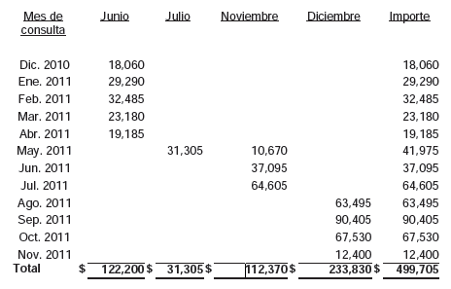
En Egresos en el apartado de General, se registraron erogaciones por un monto de $1, 003,803, no localizando ni siendo exhibida durante el proceso de auditoria pólizas de cheque ni su respectiva documentación comprobatoria que justifique los egresos registrados.
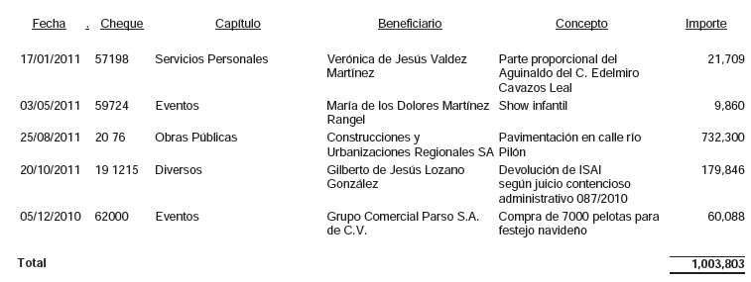
En el apartado de Servicios Personales, en cuanto a Sueldos a personal eventual, se registraron erogaciones por un monto de $927,504 a nombre del Director de Fomento Económico Municipal por concepto “Programa Empleo Temporal caminos rurales, lista de raya” las cuales fueron liquidadas con recursos propios, amparándolas con solicitud de cheque y oficios donde solicitan el pago que corresponden a los diferentes proyectos, no localizando ni siendo exhibida durante el proceso de auditoria evidencia documental que justifique el pago y que además permita confirmar y acreditar el destino y la efectiva entrega-recepción del recurso, así como los trabajos realizados.
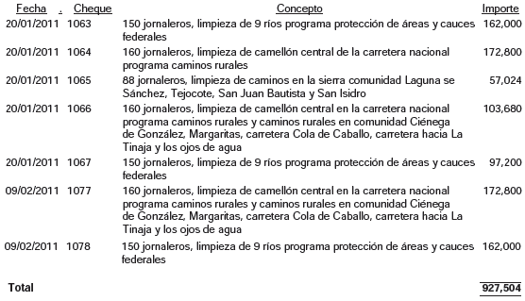
En el apartado de Honorarios se registró póliza de cheque No. 58085 de fecha 16 de febrero de 2011 por un importe de $149,040 a nombre de un proveedor por concepto de elaboración de avalúos, amparada con orden de compra, solicitud de cheque, fotocopia de credencial de elector y recibo de honorarios No. 524, no localizando ni siendo exhibido durante el proceso de auditoria evidencia documental que justifique el pago y que además permita confirmar y acreditar el destino y los trabajos realizados, así como el contrato de prestación de servicios en donde establezcan los derechos y obligaciones de las partes.
Se registró póliza de cheque No. 58548 de fecha 09 de marzo de 2011 por un importe de $5,800 a nombre de un proveedor, por concepto de elaboración de avalúo, amparada con solicitud de cheque, copia de credencial de elector y recibo de honorarios No. 307, no localizando ni siendo exhibido durante el proceso de auditoria evidencia documental que justifique el pago y que además permita confirmar y acreditar el destino y los trabajos realizados, así como el contrato de prestación de servicios en donde establezcan los derechos y obligaciones de las partes.
Se registró póliza de cheque No. 60342 de fecha 03 de junio de 2011 por un importe de $17,400 a nombre de un proveedor, por concepto de prestación de servicios profesionales por cobranza, amparada con solicitud de cheque, copia de credencial de elector y recibo de honorarios No. 302, no localizando ni siendo exhibido durante el proceso de auditoria evidencia documental que justifique el pago y que además permita confirmar y acreditar el destino y los trabajos realizados, así como el contrato de prestación de servicios en donde establezcan los derechos y obligaciones de las partes.
Se registraron erogaciones por un monto de $231,284 a nombre de un Roberto Martínez Abogados, S.C. por concepto de asesoría técnica legal especializada a la Oficina del Alcalde y la Secretaría de Finanzas y Tesorería, amparadas con solicitudes de cheque, facturas, contrato administrativo de prestación de servicios y copia de credencial de elector, no localizando ni siendo exhibida documentación justificativa y comprobatoria relativa al proceso de adjudicación realizado por el municipio, a fin de asegurar las mejores condiciones de precio, calidad, oportunidad y demás pertinentes. A) Por lo que respecta al pago de los cheques Nos. 61363, 61535, 61692, y 61958, no se presentó evidencia documental que permita confirmar y acreditar la efectiva prestación del servicio.
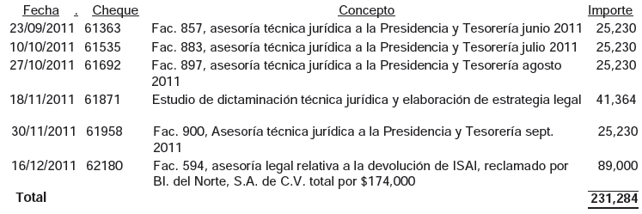
En el apartado de Prestaciones, Combustible y refacciones a vehículos no oficiales, se registró póliza de cheque No. 58196 de fecha 22 de febrero de 2011 por un importe de $29,406 a nombre de Partes y Servicios Santa Lucía, S.A. de C.V. por concepto de refacciones y mantenimiento de vehículo Peugeot 206, modelo 2003, cuyo propietario es el C. Joel Rodríguez Cortez, quien se desempeña como Director de Patrimonio Municipal, amparada con la solicitud de cheque, orden y requisición de compra y factura No. 636, observando que este tipo de gastos no son propios de la función municipal en virtud de que el destino del recurso no corresponde a programas previstos en el Presupuesto de Egresos a cargo de la Administración Pública Municipal.
Se registraron erogaciones por un monto de $12,412 a nombre de un proveedor por concepto de reparación de vehículos, cuyo propietario es el C. Javier Marroquín Cepeda quien se desempeña como Director de Espectáculos y Comercio, amparadas con órdenes y requerimientos de compra, facturas emitidas en fecha 17 de febrero de 2011 y contratos de comodato celebrados en fecha 01 de noviembre de 2010 encuentran en buenas condiciones de uso y serán utilizados como herramienta de trabajo para la Dirección de Espectáculos y Alcoholes y la de Comercio, no localizando ni siendo exhibida evidencia documental que justifique los pagos efectuados.
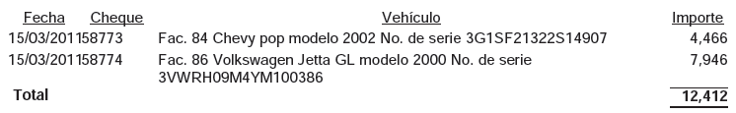
Análisis Clínicos Se registraron pólizas de cheque Nos. 58321 y 59877 a nombre de un proveedor de fecha 25 de febrero y 12 de mayo de 2011 por importes de $27,533 y $33,732, respectivamente, por concepto de análisis clínicos en laboratorio, aparadas con solicitud de cheque, recibos de honorarios Nos. 2902 y 2924, relación de órdenes de laboratorio, orden de compra y copia de credencial de elector, no localizando ni siendo exhibido el contrato de prestación de servicios donde se establezcan los derechos y obligaciones de las partes, ni evidencia documental que permita confirmar y acreditar el servicio prestado.
En el apartado de Servicios Generales, Radio, prensa, televisión, mantas y publicidad, se registraron erogaciones durante el ejercicio por un monto de $68,440 a nombre de un proveedor, por concepto de asesoría periodística, amparadas con órdenes y requisiciones de compra, fotocopia de credencial de elector y facturas, no localizando ni siendo exhibido durante el proceso de auditoria contrato de prestación de servicios donde se establezcan los derechos y obligaciones de las partes, ni evidencia documental que permita confirmar y acreditar la efectiva prestación del servicio.
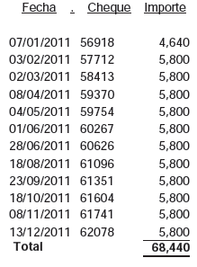
Se registró póliza de cheque No. 57922 de fecha 11 de febrero de 2011 por un importe de $38,000 a nombre de Impactos Frecuencia y Cobertura en Medios, S.A. de C.V. por concepto de renta de espectaculares versión Villa de Santiago, amparada con solicitud de cheque, orden y requisición de compra, evidencia fotográfica y factura No. 29772 por valor de $46,400, no localizando ni siendo exhibido durante la auditoria el contrato de arrendamiento en donde se establezcan los derechos y obligaciones de las partes.
Se registraron pólizas de cheque Nos. 57667 y 58178de fecha 01 y 21 de febrero de 2011 por importes de $7,600 y $8,000 respectivamente, a nombre del proveedor, por concepto de asesoría para apoyo a medios de comunicación en 4 eventos especiales correspondientes al mes de abril del 2010, aparadas con solicitudes de cheque, órdenes y requisición de compra, fotocopia de credencial de elector y recibo de honorarios No. 20 por valor de $21,200 no localizando ni siendo exhibido el contrato de prestación de servicios donde se establezcan los derechos y obligaciones de las partes, ni evidencia documental que permita confirmar y acreditar la efectiva prestación del servicio.
Se registraron erogaciones durante el ejercicio por un monto de $295,800 a nombre de Editorial Pelri, S. de R.L. de M.I. por concepto de publicidad, amparadas con solicitud de cheque, órdenes y requisiciones de compra, copia de credencial de elector, facturas y contrato de prestación de servicio, no localizando ni siendo exhibida durante el proceso documentación justificativa y comprobatoria relativa al proceso de adjudicación realizado por el municipio, a fin de asegurar las mejores condiciones de precio, calidad, oportunidad y demás pertinentes. A) Así mismo, no se presentó contrato de prestación de servicios. B) Observando que por los servicios prestados durante el ejercicio 2011 se realizaron pagos por un importe de $220,400 detectando un pago en exceso por un monto de $46,200 de acuerdo con lo estableció en las Clausulas Segunda y Tercera del Contrato de Prestación de Servicios celebrado en el municipio de Santiago, Nuevo León y la mencionada empresa, firmado en fecha 03 de enero de 2011, las cuales establecen lo siguiente: SEGUNDA.- PRECIO POR SERVICIO: El precio señalado como contraprestación por la realización del servicio a cargo de “EL PRESTADOR DE SERVICIOS”, será la cantidad de $15,000 (quince mil pesos 00/100m.n.), mensuales, incluyendo impuestos. TERCERA.- VIGENCIA: Ambas partes acuerdan que la vigencia del presente instrumento será del 1-primero de enero de 2011 al 31 de octubre de 2012. C) Adicionalmente, no se exhibió evidencia documental que permita confirmar y acreditar la efectiva prestación del servicio, por lo que respecta a los pagos registrados en los meses de octubre, noviembre y diciembre.
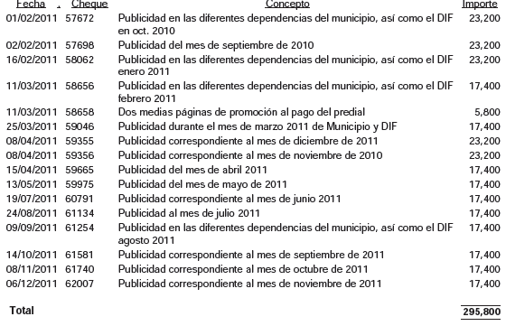
Se registró póliza de cheque No. 59313 por un importe de $175 de fecha 06 de abril de 2011 a nombre del Director de Comunicación social municipal, por concepto de reposición de gastos correspondientes a los cheques Nos. 57774 y 57770 por un monto total de $93,744, amparada con facturas por la cantidad de $93,919 solicitud de cheque, ficha de depósito, oficio No. DCS/010/11 y relación de gastos por comprobar por evento de Lotería Nacional, exposición de fotografía y productos regionales, no localizando ni siendo exhibido durante el proceso de auditoria evidencia documental que permita confirmar y acreditar que el recurso utilizado se vincula con la función municipal, ya que no se especifica el personal que realizo el viaje, ni se anexa invitación, oficios, evidencia fotográfica del evento así como reportes de los logros obtenidos.
Se registró póliza de cheque No. 60603 de fecha 24 de junio de 2011 por un importe de $534,411 a nombre de Metlife México, S.A. de C.V. por concepto de contratación de póliza de seguro de vida para 258 empleados, amparada con solicitud de cheque, orden y requisición de compra, listado de beneficiarios, carta cobertura, fotocopia de credencial de elector y recibo No.1272736, no localizando ni siendo exhibida durante el proceso de auditoria documentación justificativa y comprobatoria relativa al proceso de adjudicación realizado por el Municipio, a fin de asegurar las mejores condiciones de precio, calidad, oportunidad y demás pertinentes.
En arrendamiento de maquinaria y vehículos diversos, se registró póliza de cheque No. 59443 de fecha 08 de abril de 2011 por un importe de $64,728 a nombre de Obras y Desarrollos Regionales S.A. de C.V. por concepto de renta de maquinaria retroexcavadora y maniobras para traslado de llantas a CEMEX en Monterrey, no localizando ni siendo exhibido durante el proceso de auditoria contrato de arrendamiento donde se establezcan los derechos y obligaciones de las partes ni evidencia documental que permita confirmar y acreditar la efectiva prestación del servicio.
En el apartado de Apoyos, Apoyos a comunidades, se registró póliza de cheque No. 58151 de fecha 18 de febrero de 2011 por un importe de $132,240 a nombre de Comercializadora Azteca S.A. de C.V. por concepto de renta planta de luz, 2 rentas de compactadoras y 50 viajes de tierra, amparada con solicitud de cheque, no localizando ni siendo exhibida documentación comprobatoria que ampare el egreso registrado.
Se registró póliza de cheque no. 58510 de fecha 08 de marzo de 2011 por un importe de $45,000 a nombre de Agri Center, S.A. de C.V. por concepto de fertilizantes, apoyo para productores frutícolas, amparada con factura No. 5358, solicitud de cheque, orden y requisición de compra, cotización de productos y fotocopia de identificación oficial, no localizando ni siendo exhibida durante el proceso documental que permita confirmar y acreditar el destino y la efectiva entrega-recepción de los bienes adquiridos.
En cuando a EVENTOS, Publicaciones y ediciones, se registró póliza de cheque No. 58549 de fecha 09 de marzo de 2011 por un importe de $40,000 a nombre del C. Eulogio Montalvo Salas por concepto “apoyo al Consejo Municipal de la Crónica de Santiago”, amparada con copia de credencial de elector, solicitud de cheque, recibo interno y escrito dirigido al Presidente Municipal C. Bladimiro Montalvo Salas en fecha 02 de marzo de 2011, emitido por el Presidente y Secretario de dicho consejo, en el cual mencionan “no tenemos ningún inconveniente u objeción para que esa Presidencia municipal a su digno cargo haga entrega del importe que cubre el costo que implica la edición y publicación del libro del Prof. Eulogio Omar Montalvo Salas, titulado “Primeras familias del Cercado, ascendientes y descendientes, siglos XVII y XVIII” observando que el C. Eulogio Omar Montalvo Salas tiene parentesco por consanguinidad en su segundo grado (hermano) con el C. Presidente Municipal.
En el apartado de Bienes Muebles, Equipo de transporte, se registró póliza de cheque No. 59681 con fecha 15 de abril de 2011 por un importe de $115,000 a nombre de la C. Rocío Elizabeth Aguilar Flore por concepto de adquisición de unidad marca Ford F350 modelo 2005 No. De serie 3FDKF36L35MA02996 para el departamento de Protección Civil, amparada factura No. 2958 por valor de $25,000 emitida por Multiservicios MK, S.A. de C.V. a favor del Municipio de Santiago, Nuevo León en fecha 15 de abril de 2011, fotocopia de credencial de elector y recibo interno firmado por la C. Rocío Elizabeth Aguilar Flores por la cantidad de $115,000, así como fotocopia de factura No. 40889 de fecha 29 de noviembre de 2004 expedida por la agencia automotriz, observando lo siguiente: A) No se localizó evidencia documental que ampare la erogación por la cantidad de $90,000. B) El pago debió efectuarse mediante la expedición de cheque nominativo de quien emitió el comprobante y suministró el bien, además de llevar la leyenda “para abono en cuenta del beneficiario”, acorde con lo establecido. C) No se localizaron trámites de inscripción ante el instituto de Control Vehicular, incumpliendo con lo establecido.
En el apartado de Bienes Inmuebles, se registró póliza de cheque No. 1128 de fecha 21 de junio de 2011 por un monto de $7,362,660 a nombre de Construcciones Industriales y Servicios del Noreste Cisne S.A. de C.V. por concepto de compra de 2 lotes, marcados con el 3 y 4 de la manzana No. 109, ubicado en el Fraccionamiento Bosques de las Lomas, los cuales cuentan con una superficie de 1,168.42 mts² el primero y el segundo por 1,285 mts², colindando al frente con la carretera nacional, expediente catastral 05-109-003 y 05-109-004 respectivamente, amparado con solicitud de cheque, documento firmado por el Lic. Eustacio Esteban Salinas Treviño y su respectiva fotocopia de credencial de elector quien se ostenta como representante legal de la Sociedad mencionada, en el cual manifiesta que recibe la cantidad de $7,362,660 no localizando ni siendo exhibida durante el proceso de auditoria lo siguiente: A) Contrato de compra-venta celebrado con el municipio, que certifique con quien enajena el inmueble y las condiciones en las que se adquiere. B) Avalúo expedido por el Departamento Fiduciario de una Institución de Crédito. C) Escritura Pública que acredite la legitima propiedad a nombre del municipio. D) Emisión de la declaratoria de Incorporación del inmueble, su publicación en el Periódico Oficial del Estado y el registro de la misma en el Registro Público de la Propiedad, incumpliendo con lo establecido. E) Registró en relación de inventario de Bienes inmuebles que se presenta en la Cuenta Pública del ejercicio, incumpliendo con lo establecido.
En el apartado de Obra Pública, Proyecto programas PyMES, se registraron erogaciones por un monto de $1,503,347 a nombre de Sapienta, S.C. por concepto de capacitación, consultoría y apoyo para 45 microempresas rurales del Municipio de Santiago, Nuevo León del proyecto FP2011-451, amparadas con solicitud de cheque, convenio de adhesión para el otorgamiento de apoyos del fondo de apoyo para la micro, pequeña y mediana empresa celebrado por el Ejecutivo Federal a través de la Secretaría de Economía, Gobierno del Estado a través de la Secretaría de Desarrollo Económico y el Municipio de Santiago Nuevo León con fecha 04 de agosto de 2011, anexando además factura No. 72 por valor de $1,503,360 emitida por Sapienta, S.C. en fecha 30 de septiembre de 2011, no localizando ni siendo exhibida durante el proceso documentación justificativa y comprobatoria relativa al proceso de adjudicación realizado por el Municipio para la adquisición del servicio con la sociedad en mención, así como el respectivo contrato de prestación de servicios celebrado con la misma. A) Además, no se localizaron expedientes de los beneficiarios con la documentación que confirme el cumplimiento de los requisitos establecidos en las reglas de operación del Fondo de Apoyo PyME, ni evidencia documental que confirme los servicios prestados por concepto de asesoría y capacitación, acorde a lo establecido.
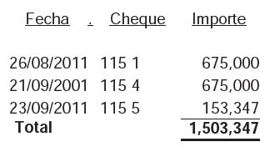
En el apartado de Otros, diversos, se registró póliza de cheque No. 59010 de fecha 24 de marzo de 2011 por un importe de $50,000 a nombre del C. Ramiro Américo Marroquín Rodríguez por concepto de “adeudo de arrendamiento del inmueble en calle La Madrid de acuerdo al Acta de Cabildo Número 54 de fecha 15 de marzo de 2011”, amparada con solicitud de cheque, recibo interno, fotocopia de credencial de elector y oficio No. 182 dirigido al Tesorero Municipal C. Octavio Gerardo Gómez del Campo en fecha de 22 de marzo de 2011, emitido por el Secretario del R. Ayuntamiento C. Guillermo Zamora Garza, cual menciona “que en Sesión Ordinaria del Cabildo No.54 del día 15 de marzo del presente año, se aprobó por unanimidad de los presentes el finiquito del C. Ramiro Marroquín Rodríguez correspondiente al adeudo derivado del contrato de arrendamiento verbal celebrado en abril del 2007 a la fecha, del bien inmueble ubicado en calle de La Madrid esquina con Allende, Zona Centro en Santiago, N.L. por la cantidad de $50,000”, no localizando ni siendo exhibida durante el proceso de auditoría evidencia documental que permita confirmar y acreditar el arrendamiento en mención y que además compruebe que este tipo de gastos se vinculen con la función municipal y que el destino del recurso utilizado corresponda a los programas previstos en el Presupuesto de Egresos a cargo de la Administración Pública Municipal, acorde a los establecido. A) No obstante, no se exhibió documentación comprobatoria que reúna los requisitos fiscales establecidos en los artículos 29 y 29-A del Código Fiscal de la Federación, incumpliendo con lo establecido.
En Disponibilidad, Cuentas por pagar, ISR retenido al personal, no se localizó ni fue exhibida durante el proceso de auditoría documentación que respalden los pagos del Impuesto Sobre la Renta retenido al personal en los ejercicios 2006, 2007, al 2008, 2009, 2010 y 2011, por las cantidades de $2,103,558 $8,925,040 $2,766,962 $7,939,315 y $4,204,062, respectivamente, así como por honorarios y arrendamientos por importe de $109,517 que debieron presentarse ante el Servicio de Administración Tributaria (SAT), incumpliendo con la Ley de Impuesto Sobre la Renta, situación que fue observada en relación a la fiscalización de las Cuentas Públicas de las ejercicios 2009 y 2010.
En Patrimonio, Bienes Inmuebles, en relación del anexo del inventario de Bienes inmuebles que se presenta en la Cuenta Pública del ejercicio 2011, no se consideraron los inmuebles siguientes:
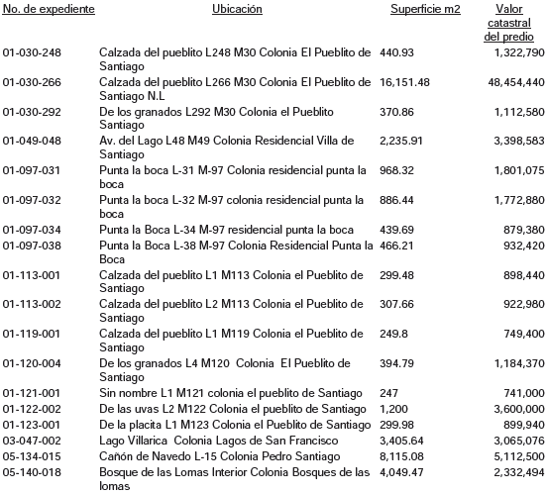
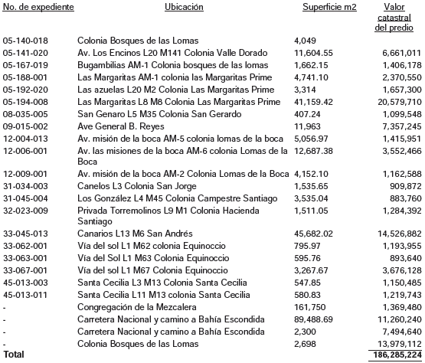
En relación al apartado de Equipo de transporte y maquinaria, no localizaron durante la auditoria los trámites de inscripción ante el Instituto de Control Vehicular de las unidades oficiales del municipio, incumpliendo con lo establecido de acuerdo al detalle presentado:
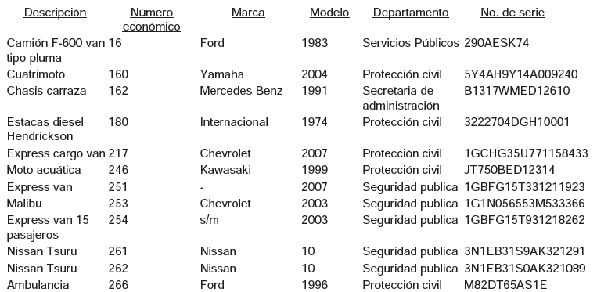
Situación que igualmente observaron en las cuentas públicas de los ejercicios 2009 y 2010.
En cuanto Asuntos Generales, otros, seguimiento de cuentas públicas de ejercicios anteriores, cuenta pública 2009, durante el ejercicio 2011 no localizaron evidencia de la acción emitida y seguimiento dado por esta Entidad para la promoción y fincamiento de responsabilidades a que haya lugar por el pago efectuado mediante póliza de cheque No. 39717 de fecha 16 de enero de 2009 por la cantidad de $332,371 a favor del C. Gerardo Escobar Vargas representante legal del contribuyente por concepto de devolución de pago de Impuestos de adquisición de inmuebles, pagado con recibo oficial No. 192136 de fecha 30 de enero de 2007 por la cantidad de $223,819 a nombre de Industrialek Group, S.A. de C.V. debido a que la devolución debió realizarse expidiendo el cheque a nombre de la Sociedad Anónima, quien fue la que efectuó el pago del impuesto.
En cuenta pública 2008, no concluyeron en la relación del anexo del inventario de bienes muebles que se presenta en la cuenta pública del estado el día 23 de diciembre de 2008, consistente en 14 chalecos antibalas con placas balísticas first choice nivel III, modelo. VBSS-DY23III, 6 seis radios portátiles Motorola modelo XTS1500/UHF y 5 radios móviles matra modelo HT6991MC.
En el rubro de Obra Pública, no se localizó ni fue exhibido durante la auditoria, la documentación que compruebe la identificación y certificación del laboratorio que llevo a cabo el control de calidad de los materiales previo a su aplicación, en la obras 49-03-R33-11/IR (Pavimento de concreto asfaltico en calle Privada Martin Tamez, entre calle Nuevo León a tropa y pavimento de concreto Hidráulico en calle Martín Tamez, entre calle Benito Juárez y calle Nuevo León, en Comunidad Piedra de Fierros); 49-02-R33-11/IR (Pavimento de concreto hidráulico en calle Privada Canteras, entre Carretera a Cola de Caballo a topar, comunidad La Cieneguilla); 49-01-R33-11/IR (Pavimento de Concreto hidráulico en calle Pedro Cárdenas, entre Francisco Cavazos y calle Sin Nombre, Colonia Rodolfo Garza Madero, Comunidad San Pedro).
No se localizó ni fue exhibido durante la auditoria, la documentación que compruebe la identificación y certificación del Personal Responsable que autorizo el proyecto de pavimentación, en las obras 49-03-R33-11/IR (Pavimento de concreto asfaltico en calle Privada Martin Tamez, entre calle Nuevo León a tropa y pavimento de concreto Hidráulico en calle Martín Tamez, entre calle Benito Juárez y calle Nuevo León, en Comunidad Piedra de Fierros); 49-02-R33-11/IR (Pavimento de concreto hidráulico en calle Privada Canteras, entre Carretera a Cola de Caballo a topar, comunidad La Cieneguilla); 49-01-R33-11/IR (Pavimento de Concreto hidráulico en calle Pedro Cárdenas, entre Francisco Cavazos y calle Sin Nombre, Colonia Rodolfo Garza Madero, Comunidad San Pedro).
No se localizó ni fue exhibido durante la auditoria, la documentación que compruebe que se contó con un laboratorio acreditado y Profesional Responsable para la recepción de la obra, en las obras 49-03-R33-11/IR (Pavimento de concreto asfaltico en calle Privada Martin Tamez, entre calle Nuevo León a tropa y pavimento de concreto Hidráulico en calle Martín Tamez, entre calle Benito Juárez y calle Nuevo León, en Comunidad Piedra de Fierros); 49-02-R33-11/IR (Pavimento de concreto hidráulico en calle Privada Canteras, entre Carretera a Cola de Caballo a topar, comunidad La Cieneguilla); 49-01-R33-11/IR (Pavimento de Concreto hidráulico en calle Pedro Cárdenas, entre Francisco Cavazos y calle Sin Nombre, Colonia Rodolfo Garza Madero, Comunidad San Pedro).
No se localizó ni fue exhibido durante la auditoria, los ensayos necesarios para el control de calidad del material durante si ejecución y recepción de los trabajos, de acuerdo al método de control de calidad que fijen para la capa de terracerías, capa de base hidráulica, capa de carpeta con concreto asfaltico, capa de carpeta con concreto hidráulico y riego de impregnación, en la obra 49-03-R33-11/IR (Pavimento de concreto asfaltico en calle Privada Martin Tamez, entre calle Nuevo León a tropa y pavimento de concreto Hidráulico en calle Martín Tamez, entre calle Benito Juárez y calle Nuevo León, en Comunidad Piedra de Fierros); 49-01-R33-11/IR (Pavimento de Concreto hidráulico en calle Pedro Cárdenas, entre Francisco Cavazos y calle Sin Nombre, Colonia Rodolfo Garza Madero, Comunidad San Pedro).
De acuerdo a la información proporcionada por el Instituto Nacional de Estadísticas y Geografía (INEGI), a los índices de marginación del Consejo Nacional de Población (CONAPO) y del Consejo Nacional de Evaluación (CONEVAL), que constituyen fuentes oficiales de medición de pobreza y el rezago social, la zona en donde se realizó la obra, no se ubica en sector donde su población se encuentre en condiciones de rezago social y pobreza extrema, en las obras 49-03-R33-11/IR (Pavimento de concreto asfaltico en calle Privada Martin Tamez, entre calle Nuevo León a tropa y pavimento de concreto Hidráulico en calle Martín Tamez, entre calle Benito Juárez y calle Nuevo León, en Comunidad Piedra de Fierros); 46-06-R33-11-IR (Introducción de infraestructura de agua potable consistente en línea de conducción, equipo de bombeo, tanque de almacenamiento y 26 tomas domiciliarias, Colonia La Esperanza en la Comunidad San Pedro); 49-02-R33-11/IR (Pavimento de concreto hidráulico en calle Privada Canteras, entre Carretera a Cola de Caballo a topar, comunidad La Cieneguilla); 49-01-R33-11/IR (Pavimento de Concreto hidráulico en calle Pedro Cárdenas, entre Francisco Cavazos y calle Sin Nombre, Colonia Rodolfo Garza Madero, Comunidad San Pedro).
No se localizó ni fue exhibida durante la auditoria, la documentación que compruebe que el contratista presentó previamente a la firma del contrato, el nombre del laboratorio acreditado y del Profesional Responsable, en las obras 49-03-R33-11/IR (Pavimento de concreto asfaltico en calle Privada Martin Tamez, entre calle Nuevo León a tropa y pavimento de concreto Hidráulico en calle Martín Tamez, entre calle Benito Juárez y calle Nuevo León, en Comunidad Piedra de Fierros); 49-01-R33-11/IR (Pavimento de Concreto hidráulico en calle Pedro Cárdenas, entre Francisco Cavazos y calle Sin Nombre, Colonia Rodolfo Garza Madero, Comunidad San Pedro).
No se localizaron ni fueron exhibidos durante la auditoria, los ensayos necesarios para el control de calidad del material previo a su colocación, de acuerdo al método de control de calidad que fijen para la capa de terracerías, capa de base hidráulico y riego de impregnación, en las obras 49-02-R33-11/IR (Pavimento de concreto hidráulico en calle Privada Canteras, entre Carretera a Cola de Caballo a topar, comunidad La Cieneguilla); 49-01-R33-11/IR (Pavimento de Concreto hidráulico en calle Pedro Cárdenas, entre Francisco Cavazos y calle Sin Nombre, Colonia Rodolfo Garza Madero, Comunidad San Pedro).
No se localizaron ni fueron exhibidos durante la auditoria, los estudios, encuestas entre los beneficiados de la obra, informes fotográficos u otros elementos que haya tenido en cuenta la entidad, para acreditar que el recurso federal transferido a través del fondo de infraestructura social municipal, fue aplicado en beneficio directo de la población que se encuentra en condiciones de rezago social y pobreza extrema, en las obras 49-04-R33-10-IR (Construcción de pavimento hidráulico en calle Pedro Cárdenas, entre calles Gloria Mendiola y Héctor Caballero, Colonia Rodolfo Garza Madero); 49-02-R33-10-IR (Obra A) Drenaje Sanitario en calle Pedro A. Cárdenas, entre Gloria Mendiola y Rodolfo Garza Madero, en Congregación San Pedro, Obra B) Drenaje Sanitario en calle Celestino Negrete, entre 21 de Marzo y Héroes del 47 y calle Privada Olímpico, entre calle Galeana y Pedro C. Negrete, Cabecera Municipal); 49-03-R33-10-IR (construcción de pavimento nuevo en calle Lázaro Cárdenas, entre López Mateos y Luis Maciel, Comunidad Los Fierros).
En la obra el Programa CONACULTA 2009, 49-CONACULTA-02-09 (Construcción de explanada de las Culturas, Cuauhtémoc esquina con Abasolo, Centro), no se localizó, ni exhibieron dentro de la auditoria, los informes periódicos por parte del supervisor, en los cuales se mencione la situación que guarda la obra en los aspectos legales, técnicos, económicos, financieros y administrativos, ya que según contrato se debió terminar el 4 de marzo de 2010 y de acuerdo a la última nota de bitácora localizada de fecha 15 de julio de 2010 la obra seguía en proceso, sin localizar registro de trabajos posteriores a dicha fecha; es de mencionar, que según los estados financieros registrados al 31 de diciembre de 2011, se han pagado estimaciones de trabajos efectuados por un importe contratado de $1,404,840, es decir un 45% de avance financiero con respecto al importe contratado de $3,156,628, adicionalmente a lo anterior, se detectó un saldo pendiente por amortizar del anticipo otorgado por valor de $752,458. Así mismo no se localizaron ni fueron exhibidas notas de bitácora posteriores al 15 de julio de 2010, y hasta la terminación de la obra.
En la Obra 49-04-FOPAM-11/IR (Pavimento de concreto asfaltico ubicado en calle Manuel Martínez, entre Zaragoza y Prolongación Zaragoza, Comunidad San Pedro), el personal de la auditoria realizó una inspección a la obra, detectando en la verificación del estado físico de la misma, 5.80m y 3.40m de agrietamientos en la carpeta asfáltica de la calle Prolongación Zaragoza a 15.90m y 38.00m, respectivamente, de su cruce con la calle Filemón Salazar; además, 1.80m de agrietamientos en la carpeta asfáltica de la calle Manuel Martínez, a 112.50m de su cruce con la calle Prolongación Zaragoza. Detectando también en la verificación del estado físico de la misma, 3.21m² de hundimientos y agrietamientos en la carpeta asfáltica de la calle Prolongación Zaragoza, a 18.10m de su cruce con la calle Filemón Salazar.
En la Obra 49-01-FOPAM-11-IR (Pavimento de concreto hidráulico en calle Privada Juan Rodríguez, de calle Juan Rodríguez a topar, comunidad San Pedro), el personal de la auditoria inspecciono la obra, detectando en la verificación de las cantidades de trabajos ejecutadas de los conceptos seleccionados, diferencias entre lo pagado y lo ejecutado por valor de $26,358.44 en los conceptos siguientes:
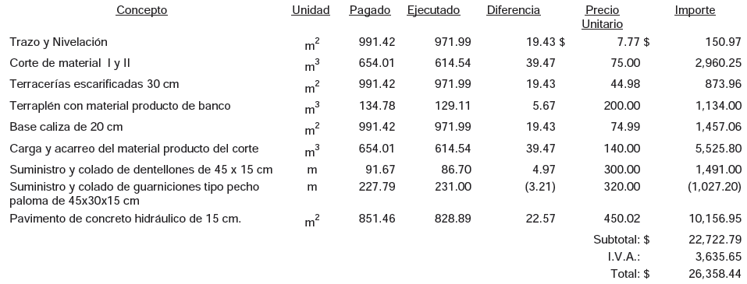
En el Rubro de Desarrollo Urbano en la licencia DU-SUB-447/2011 (Autorización de la subdivisión de un predio para quedar en 5-cinco lotes resultantes, ubicado en la congregación El Yerbaniz) aplicable al expediente DU-SUB-478/2011 (Autorización de la subdivisión de un predio para quedar en 5-cincoo lotes resultantes, ubicado en la Congregación Yerbaniz), revisaron las tramitaciones urbanísticas en referencia, localizando entre los documentos que integran los expedientes, el acta de NO AFECTACION identificada bajo el oficio numero S-23/09, de fecha 3 de diciembre de 2009, emitida por el Síndico Primero del R. Ayuntamiento de Santiago N. L., Profr. Bladimiro Montalvo Salas, mediante la cual se da fe de que los inmuebles ubicados en la Congregación El Yerbaniz, colindan con Caminos Sin nombre para conocimiento de las autoridades correspondientes, sin localizar ni ser exhibida la documentación a los elementos que haya tomado en cuenta el síndico, para considerar que las áreas de Caminos, corresponden realmente a vías públicas, además que acrediten su competencia legal para determinar dicho aserto.
En el Expediente DU-SUB-443-2011 (Autorización de la subdivisión de un predio para quedar en 3-tres lotes resultantes, ubicado en la Calle 5 de Mayo, Congregación de San José Sur), revisaron la tramitación urbanística correspondiente a la autorización de la subdivisión de un predio ubicado en la Congregación San José Sur, para quedar en 3-tres lotes resultantes con superficies de 863.12m², y 250.51 m² y 250.60 m², detectando que en la resolución administrativa de la licencia en referencia, se menciona en el punto IV, del apartado Considerando, una densidad mínima de 250m² para la zona en cuestión, no localizando ni siendo exhibida durante la auditoria, la documentación que determine la veracidad de dicho aserto, esto en razón de que el PDUCP ubica al predio de una zona denominada como San José Norte 1, con densidad promedio de 350m² y mínima de 300m², por lo que concluye que dos predios de la subdivisión objeto del estudio no cuentan con la superficie mínima para su autorización.
En el expediente DU-FRACC-728/2010 (Aprobación de la factibilidad de urbanización y lineamientos generales, así como el proyecto urbanístico para un fraccionamiento habitacional de urbanización inmediata, en régimen en condominio, denominado La Reserva Privada Residencial, ubicado en Matamoros y santana, Congregación de la Villa), en la revisión urbanística, mediante la cual se autoriza la factibilidad, lineamientos generales de diseño urbano y proyecto urbanístico, se detectó que existen áreas municipales son superficies menores al área mínima permitida que es de 1,000 metros cuadrados.
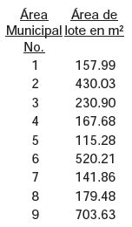
En el expediente DU-254/2011 (Autorización para la ampliación de 99.00 m² de construcción para un local comercial, ubicado en la Carretera Nacional Km. 255, Congregación Los Rodríguez), no localizaron ni exhibieron durante la auditoria, la resolución administrativa que acredite la autorización del uso de suelo y edificación para la ampliación de construcción de un local comercial, esto en razón de que la construcción existente, cuenta con la licencia de regularización de uso de suelo y lineamientos de construcción para una gasolinera identificada bajo el número administrativo 2924/94, de fecha 2 de febrero de 1995.
En el expediente DU-SUB-068/2011 (Autorización de la subdivisión de un predio para quedar en 5-cinco lotes resultantes, ubicado en la calle Camino a la Mesa del Naranjo, Congregación Margaritas), en la revisión de la tramitación urbanística, mediante la cual se autoriza la subdivisión de un predio, se detectó que en relación a la cesión de área municipal, correspondiente al 17% del área vendible, se otorgó un subsidio del 100% al respecto se observa una superficie de 3,125.64 m², la cual quedó exenta de cederse, no obstante que por tratarse de destinos, dicha contribución no es susceptible de ser cubierta en numerario, ya que el predio que nos ocupa, es mayor a 5,000 m², y por ende, no puede ser subsidiada.
En relación al expediente DU-SUB-161/2011 (Autorización de la subdivisión de un predio para quedar en 5-cinco lotes resultantes, ubicado en la calle de la lobera, Congregación San Pedro), en revisión de la tramitación urbanística, mediante la cual se autoriza la subdivisión de un predio, se detectó que en relación a la cesión de área municipal, correspondiente al 17% del área vendible, se otorgó un subsidio del 100%, al respecto se observa una superficie de 25,849.11 m², la cual quedo exenta de cederse, , no obstante que por tratarse de destinos, dicha contribución no es susceptible de ser cubierta en numerario, ya que el predio que nos ocupa, es mayor a 5,000 m², y por ende, no puede ser subsidiada.
En el expediente DU-SUB-641/2010 (Autorización de la subdivisión de un predio para quedar en 4-cuatro lotes resultantes, ubicado en la calle Cornelio Salazar Salazar s/n, Congregación San José Sur) aplicable al expediente DU-SUB-492/2011 (Autorización de la subdivisión de un predio para quedar en 2-dos lotes resultantes, ubicado en la calle Cornelio Salazar Salazar L-1, Congregación San José Sur.), revisaron las tramitaciones urbanísticas correspondientes a las autorizaciones de las subdivisiones del predio identificado con el expediente catastral número (56)-06-004-053, ubicado en la Congregación San José Sur, para quedar en un total de 5-cinco lotes resultantes con superficies de 370.66 m², 226.83 m², 220.50m², 875.00 m² y 367.50 m²,detectando que el PDUCP ubica al predio en una zona denominada como San José Norte 1, con densidad promedio de 350 m² y mínima de 300 m², por lo que concluye que dos predios de las subdivisiones objeto a estudio no cuentan con la superficie mínima para su autorización.
En el Expediente DU-PARC-021-2011 (Autorización de la parcelación de un predio para quedar en 3-tres lotes resultantes, ubicado en el camino al Agua del Tigre Lote-A, punto denominado Potrero del Tigre, Congregación San Pedro), en revisión de la tramitación urbanística correspondiente a la parcelación de un predio para quedar en 3 lotes resultantes, se detectó el pago de la cesión de área municipal del 17%, mediante recibo oficial de ingresos número 1115197, de fecha 17 de febrero de 2011, no localizando ni siendo exhibida durante la auditoria, la autorización de la licencia de uso, destino o incorporación del predio.
En el expediente DU/SUB-048/2011 (Autorización de la subdivisión de un predio para quedar en 3-lotes resultantes, ubicado en la calle héroes del 47 No. 100, Congregación Santa Rosalía) revisaron la tramitación urbanística correspondiente a la autorización de la subdivisión de un predio ubicado en la Congregación Santa Rosalía, para quedar en 3 lotes resultantes con superficies de 795.31 m², 253.52 m², y 253.52 m², detectando que el PDUCP ubica al predio en una zona denominada como San Francisco Oriente 1, con densidad promedio de 500 m² y mínima de 300 m², por lo que concluye que dos predios de las subdivisiones objeto a estudio no cuentan con la superficie mínima para su autorización.
En el expediente DU-PARC-109-2011 (Autorización de la parcelación de un predio para quedar en 3-tres lotes resultantes, ubicado en la calle sin nombre L-1, M-20, Zona 1, Congregación Laguna de Sánchez), En la revisión realizada de la tramitación urbanística correspondiente a la parcelación de un predio para quedar en 3 lotes resultantes, se detectó el pago de la cesión de área municipal del 17%, mediante recibo oficial de ingresos No. 1118339, de fecha 3 de junio de 2011, no localizando ni siendo exhibido durante la auditoria, la autorización de la licencia de uso, destino o incorporación del predio.
En el expediente S-24/11 (Acta de no afectación de un predio ubicado en la Congregación Huajuquito), revisaron el acta de NO AFECTACIÓN identificada bajo el oficio No. A-24/11, emitida por el síndico Primero del R. Ayuntamiento de Santiago N.L. C. Pedro M. Valdez Salazar, en fecha 14 de marzo de 2011, mediante la cual se da fe de que el inmuebles ubicado en calle privada Las Huertas, Colonia Las Huertas, colinda en sus puntos 1 al 2 con Calle Pública, para conocimiento de las autoridades correspondientes, sin localizar ni ser exhibida durante la autoridad, la documentación o los elementos que haya tomado en cuenta el Síndico, para considerar que dicha calle pertenece a una vía pública, esto sin acreditar su competencia legal para determinar dicho aserto.
En el expediente S/E (Revisión de Planes y Programas de Desarrollo Urbano y su Zonificación, así como de los Reglamentos Municipales de Zonificación y Construcción) no localizaron ni exhibieron durante la auditoria, la documentación que acredite que los Planes de Desarrollo Urbano Municipal y de Centro de Población, fueron revisados a efecto de confirmarlos o modificarlos. Durante el proceso de revisión se detectó que el municipio no cuenta con un reglamento de zonificación, ni de construcción.
En el Rubro de los PROFIS, Egresos, Fondo de pavimentación y espacios deportivos municipales, no localizaron ni exhibieron durante el proceso de la auditoria evidencia documental que demuestre que el municipio público en su página web, así como en otros medios accesibles al ciudadano las obras de pavimentación que cuentan con Apoyos Económicos o Garantías otorgadas a través el fideicomiso, incluyendo los avances físicos y financieros.
No se localizó ni fue exhibido durante el proceso de la auditoria evidencia documental que demuestre que el municipio reportó los indicadores para resultados mediante el sistema establecido para tal efecto. Al respecto, podrán contar con la opinión y apoyo técnico de la UPCP, así como considerar los Lineamientos y Metodologías que haya emitido la SHCP.
No se localizó ni fue exhibido durante el proceso de la auditoria evidencia documental que demuestre que el municipio incluyo la leyenda; “Este programa es de carácter público, no es patrocinado ni promovido por partido político alguno y sus recursos provienen de los impuestos que pagan todos los contribuyentes. Está prohibido el uso de este programa con fines políticos, electorales, de lucro y otros distintos a los establecidos. Quien haga uso indebido de los recursos de este programa deberá ser denunciado y sancionado de acuerdo con la ley aplicable y ante la autoridad competente”, en la publicidad, documentación e información relativa a las obras de pavimentación.
QUINTO: En el siguiente apartado se establece un resumen de acciones que se ejercieron por parte del Órgano técnico fiscalizador así como las recomendaciones que se formularon.
SEXTO: En el último apartado del informe de resultados, se señala la situación que guardaban las observaciones, recomendaciones y acciones promovidas en relación a ejercicios anteriores, todo esto al momento de recibir dicho Informe de Resultados.
Una vez que hemos dado cuenta del contenido del Informe de Resultados y de los comentarios que al efecto realizó el Órgano de Fiscalización, y de conformidad con lo previsto en el artículo 47, inciso c) del Reglamento para el Gobierno Interior del Congreso del Estado de Nuevo León, los integrantes de esta Comisión, a efecto de sustentar el resolutivo que se propone, nos permitimos consignar la siguientes:
CONSIDERACIONES:
PRIMERA: La Comisión Segunda de Hacienda y Desarrollo Municipal, es competente para analizar el Informe de Resultados de mérito, de acuerdo con lo establecido en los numerales 70, Fracción XVIII, de la Ley Orgánica del Poder Legislativo del Estado de Nuevo León y 39, Fracción XVIII, del Reglamento para el Gobierno Interior del Congreso del Estado de Nuevo León.
SEGUNDA: El Órgano Técnico de Fiscalización cumplió en su revisión con lo previsto por los Artículos 18 y 19, de la Ley de Fiscalización Superior del Estado de Nuevo León. Constatamos que el Informe del Municipio en mención, contiene los comentarios generales que se estipulan en el Artículo 20, de la Ley de Fiscalización Superior del Estado de Nuevo León respecto a los resultados de su gestión financiera, que se ajustaron a los criterios señalados en las Leyes, presupuestos y demás disposiciones aplicables, así como al cumplimiento de los objetivos generales y metas de los programas y subprogramas aprobados.
TERCERA: En materia de Contabilidad Gubernamental, la Auditoría Superior nos refiere que será a partir del 1 de enero de 2013, la fecha en que entrará en vigor en forma completa la Ley General der Contabilidad Gubernamental y también nos informa sobre el Consejo Nacional de Armonización Contable, como organismo coordinador de la armonización contable y de establecer las normas contables a aplicar por los entes públicos de la Federación, Estados y Municipios.
También tenemos que la Ley de Fiscalización Superior del Estado refiere en su Artículo 19 que la fiscalización de la cuenta pública entre otros tiene por objeto evaluar los resultados de la gestión financiera por lo cual se verificará, entre otras cosas, si se cumplió con las disposiciones jurídicas aplicables en materia de registro y contabilidad gubernamental.
Así mismo, en el Artículo 20, Fracción III, de la Ley antes señalada, se refiere que para la fiscalización de la Cuenta Pública la Auditoría Superior del Estado tendrá la atribución de proponer a los Entes Públicos, en los términos de la Ley General de Contabilidad Gubernamental la aplicación de los principios, normas, procedimientos, métodos y sistemas de registro y contabilidad. Además de verificar posteriormente a la presentación de la cuenta pública y de los informes de avance de gestión financiera, si la gestión y el ejercicio del gasto se efectuó conforme a las disposiciones en materia de registro y contabilidad.
Siguiendo con la misma Ley de Fiscalización en el Artículo 82, Fracción XXVI, se le asigna al Auditor General del Estado la atribución de promover la actualización de los postulados básicos de la Contabilidad Gubernamental y las normas de información financiera aplicables a los Entes Públicos, de acuerdo a la legislación aplicable.
También se establece en el Artículo Sexto Transitorio de la referida Ley de Fiscalización Superior del Estado que las cuentas públicas que se emitan y publiquen a partir del inicio del Ejercicio 2012, deben de ser conforme a la estructura establecida en los Artículos 53 y 54 de la Ley General de Contabilidad Gubernamental. Por tanto la cuenta pública del año 2011, al ser presentada y publicada durante el año 2012, debería de cumplir integralmente con lo antes referido.
Así mismo, tenemos que en el Artículo Cuarto Transitorio de la Ley General de Contabilidad Gubernamental, se obliga que a más tardar el 31 de diciembre de 2010, las entidades deberán de disponer de listas de cuentas alineadas al plan de cuentas, clasificadores presupuestarios armonizados; catálogos de bienes y las respectivas matrices de conversión con las características señaladas en los Artículos 40 y 41 de dicha Ley, entre otras disposiciones contables.
CUARTA: En el Informe de Resultados se destacan fallas administrativas y de control interno, las cuales se enumeran en el apartado IV del referido informe, respecto de las cuales, el órgano fiscalizador, de conformidad con lo dispuesto en los artículo 49 y 50 de la Ley de Fiscalización Superior del Estado de Nuevo León, emitió y comunicó a la entidad revisada, las recomendaciones a efecto de que subsanaran las deficiencias que dieran lugar a las fallas en comento.
Al respecto, el Órgano dará el seguimiento correspondiente a fin de verificar las acciones que el Municipio realice para corregir las deficiencias detectadas, sin que sea necesario que este Legislativo se manifieste sobre el particular.
QUINTA: En relación a las irregularidades señaladas dentro del apartado IV del Informe de Resultados, programas Gestión Financiera y Obras Públicas, de las que el órgano de fiscalización ofrece detalle de las páginas 30 a 124 del referido informe las cuales consisten en observaciones de carácter económico y normativo de las que se desprenden responsabilidades administrativas y económicas que el órgano fiscalizador, al tenor de lo dispuesto en los artículos 53 al 68 de la Ley de Fiscalización Superior del Estado de Nuevo León, y lo dispuesto en el Título Tercero de la Ley de Responsabilidades de los Servidores Públicos del Estado y Municipios de Nuevo León, gestionará o dará inicio a los procedimientos de responsabilidades que correspondan.
SEXTA: Ahora bien, queda por resolver sobre la aprobación o rechazo de la cuenta, a cuyo efecto debemos considerar, en su caso, si las observaciones detectadas durante la revisión rompen con la razonabilidad que exige el manejo, custodia y aplicación de los ingresos, egresos, fondos y en general de los recursos públicos, así como el cumplimiento de los programas propios de la Administración Pública Municipal.

Dado lo anterior, después del análisis correspondiente se coincidió en los posibles daños a la Hacienda Pública al registrarse múltiples Pliegos Petitorios de Responsabilidad así como observaciones económicas, de erogaciones sin documentación comprobatoria y múltiples faltas de cumplimiento de requisitos en obras públicas. Ante esto concluimos que lo ya descrito es causa suficiente para considerar que la generalidad de la actuación del ente revisado debe tenerse como deficiente y por lo mismo la entidad revisada es acreedora a una manifestación de rechazo respecto a su cuenta pública para el ejercicio fiscal 2011 de parte de este Poder Legislativo, resultando, por consecuencia la decisión de no aprobar dicha cuenta pública.

Por lo anteriormente expuesto es que sometemos a la consideración de esta Honorable Asamblea Legislativa el siguiente proyecto de:

ACUERDO
PRIMERO.- Se tiene por recibido y analizado en tiempo y forma el Informe de Resultados de la CUENTA PÚBLICA 2011, del MUNICIPIO DE SANTIAGO, NUEVO LEÓN.

SEGUNDO.- En cumplimiento de lo señalado en el artículo 63 fracción XIII, de la Constitución Política del Estado de Nuevo León, y demás disposiciones legales aplicables, SE RECHAZA la CUENTA PÚBLICA 2011 del MUNICIPIO DE SANTIAGO, NUEVO LEÓN.

TERCERO.- Se instruye a la Auditoria Superior del Estado para que continúe con el trámite de los procedimientos para el fincamiento de las responsabilidades a que haya lugar, en los términos del artículo 51 y demás relativos de la Ley de Fiscalización Superior del Estado de Nuevo León, así mismo informe en su oportunidad a este H. Congreso del Estado.

CUARTO.- Remítase copia a la AUDITORÍA SUPERIOR DEL ESTADO DE NUEVO LEÓN y al MUNICIPIO DE SANTIAGO, NUEVO LEÓN, para su conocimiento y efectos legales a que haya lugar.

Monterrey, Nuevo León. A

COMISIÓN DE SEGUNDA DE HACIENDA Y DESARROLLO MUNICIPAL

PRESIDENTA

dip. eva Patricia salazar marroquin
DIP. VICEPRESIDENTE: | DIP. SECRETARIO:
JOSE LUIS SANTOS MARTÍNEZ | RUBÉN GONZÁLEZ CABRIELES
DIP. VOCAL: | DIP. VOCAL:
ANDRÉS MAURICIO CANTÚ RAMÍREZ | ALICIA MARIBEL VILLALÓN GONZÁLEZ
DIP. VOCAL: | DIP. VOCAL:
MARCO ANTONIO MARTINEZ DIAZ | ROSALVA LLANES RIVERA
DIP. VOCAL: | DIP. VOCAL:
ANGEL ALBERTO BARROSO CORREA | LETICIA MARLENE BENVENUTTI VILLARREAL
DIP. VOCAL: | DIP. VOCAL:
DANIEL CARRILLO MARTÍNEZ | COSME JULIAN LEAL CANTÚ

